Etkinliğin Adı: | Resimdeki İletişim
Etkinliğin Amacı: | İletişimde beden dilinin önemini fark eder.
Hedef kitle ve Kademe: | Öğrenci –Okul Öncesi
Etkinlik Uygulayıcısı:  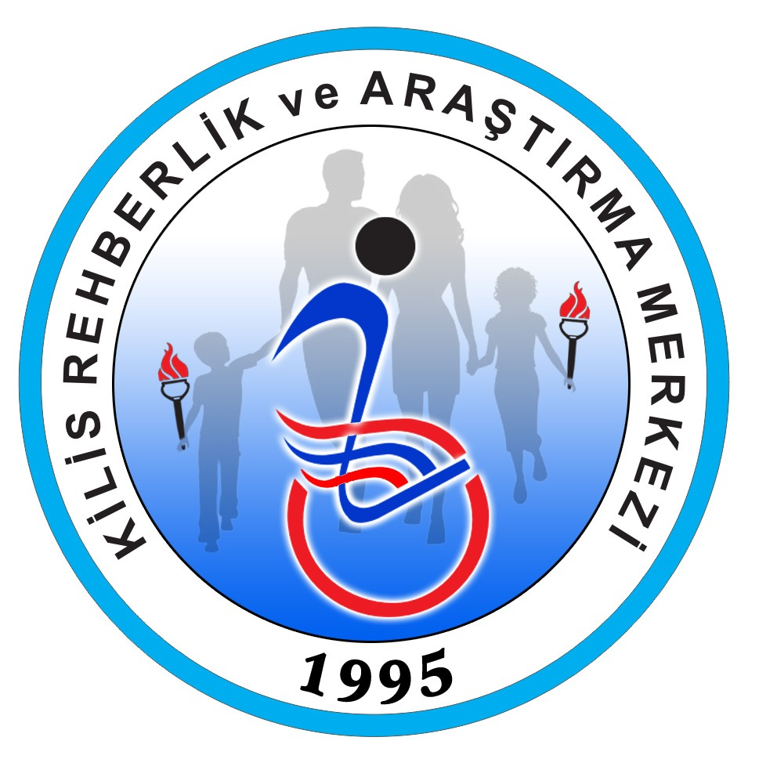 | Psikolojik Danışman  Sınıf Rehber Öğretmeni
Gerekli Materyaller: | Makas  Yapıştırıcı  Ek 1- Ek 2  Ek 3
Etkinliğin Süresi: | Bir Ders Saati
Hazırlayanlar: | Kilis MEM Yerel Hedef İçerik Hazırlama Komisyonu  Ebru ELMAS, Ecem ERGÜLEN, Vakıf DOKUMACI, Yusuf YAMAKOĞLU, Zeynep DUMAN

AKIŞ SÜRECİ:
Uygulayıcı, elinde örenci sayısı kadar Ek 1 kağıdı ve Ek 2 de yer alan emojiler/yüz ifadeleri ile sınıfa girer.(Etkinlik için her öğrencinin makas ve yapıştırıcısı olması uygulama açısından kolaylık sağlayacaktır.)
“Sevgili çocuklar, bugün sizlerle iletişim konusunu ele alacağız. Sizce iletişim nedir?” sorusu örgencilere yönlendirilir. Gönüllü bütün öğrencilerden cevaplar alınır. “İletişim; insanların birbiri ile duygu, düşünce ve bilgi paylaşımlarını sağlayan araçtır. Hayatımızın her anında çevremizdeki insanlarla iletişim halindeyiz. Ailemiz, arkadaşlarımız, öğretmenlerimiz, akrabalarımız vs. Peki insanlar nasıl iletişim kurar?” sorusu örgencilere yönlendirilir. Gönüllü bütün öğrencilerden cevaplar alınır.
“Bizler iletişim kurarken sıklıkla kelimeleri kullanırız. Kelimelerin yanı sıra yüz ifadelerimiz, el kol hareketlerimiz, bakışlarımız, ses tonumuz yani beden dilimiz ile de iletişim kurarız. Şuan sizlere dağıttığım kâğıtlarda iletişim halinde olan insanların resimleri var. Birinci resme bakın. Ne görüyorsunuz?” diye sorar. (Uygulayıcı dilerse resimleri tek tek akıllı tahtaya yansıtabilir. Dilerse renkli çıktı alarak sırayla tahtaya yapıştırabilir.) Gönüllü bütün öğrencilerden cevaplar alınır. Ardından birinci resim öğrencilere açıklanır.
“Evet bu resimde üç arkadaş görüyoruz. Biri diğer arkadaşı ile bağırarak konuşuyor. Sizce arkadaşı kendisine bağıran çocuk ne hissediyor olabilir?” sorusu öğrencilere yönlendirilir. “Şimdi sizlere dağıttığım emojilerden/yüz ifadelerinden bu resme uygun olanı seçerek alttaki kutucuğa yapıştıralım.” Uygulayıcı yardıma ihtiyacı olan öğrencilerin emojileri/yüz ifadelerini yapıştırılmasına yardımcı olur.
Ardından “İkinci resme bakın. Ne görüyorsunuz?” diye sorar. Gönüllü bütün öğrencilerden cevaplar alınır. Ardından ikinci resim öğrencilere açıklanır. “Evet bu resimde selamlaşan iki kız arkadaş görüyoruz. Birbirlerine el sallıyor ve gülümsüyorlar. Sizce bu çocuklar nasıl hissediyor?” sorusu öğrencilere yönlendirilir. “Şimdi sizlere dağıttığım emojilerden/yüz ifadelerinden bu resme uygun olanı seçerek alttaki kutucuğa yapıştıralım.” Uygulayıcı yardıma ihtiyacı olan öğrencilerin emojileri/yüz ifadelerini yapıştırılmasına yardımcı olur.
Ardından “Üçüncü resme bakın. Ne görüyorsunuz?” diye sorar. Gönüllü bütün öğrencilerden cevaplar alınır. Ardından üçüncü resim öğrencilere açıklanır. “Evet bu resimde iki çocuk bir arkadaşlarına bazı şeyler söylüyorlar. Sizce iyi kelimelerle mi konuşuyorlar, bu çocuk nasıl hissediyor?” sorusu öğrencilere yönlendirilir. “Şimdi sizlere dağıttığım emojilerden/yüz ifadelerinden bu resme uygun olanı seçerek alttaki kutucuğa yapıştıralım.” Uygulayıcı yardıma ihtiyacı olan öğrencilerin emojileri/yüz ifadelerini yapıştırılmasına yardımcı olur.
Ardından “Dördüncü resme bakın. Ne görüyorsunuz?” diye sorar. Gönüllü bütün öğrencilerden cevaplar alınır. Ardından dördüncü resim öğrencilere açıklanır. “Evet bu resimde iki arkadaş var. Biri bir şey anlatıyor ama diğeri dinlemiyor. Biri bizi dinlemek istemediğinde nasıl hissederiz?” sorusu öğrencilere yönlendirilir. “Şimdi sizlere dağıttığım emojilerden/yüz ifadelerinden bu resme uygun olanı seçerek alttaki kutucuğa yapıştıralım.” Uygulayıcı yardıma ihtiyacı olan öğrencilerin emojileri/yüz ifadelerini yapıştırılmasına yardımcı olur.
Etkinlik sonunda katkıda bulunmak ya da soru sormak isteyen öğrencilere söz verilir.
Uygulayıcı, “Evet çocuklar, bugünkü etkinliğimizde iletişim kavramını ele aldık. Hayatımızın her alanında iletişimin olduğunu hatırladık. İletişim sırasında yüz ifadelerimizin, el kol hareketlerimizin, ses tonumuzun yani beden dilimizin de insanlara mesaj verdiğini fark ettik. Bizler de beden dilimize dikkat edersek daha etkili bir iletişim kurabiliriz.” der ve etkinliği sonlandırır.

Uygulayıcıya Notlar :
- Etkinlik sırasında kullanılacak görseller aşağıda yer alan “Ek 1” sayfasındadır. A4 boyutunda çıktı alarak öğrencilere dağıtabilirsiniz.
- Etkinlik sırasında kullanılacak görselleri akıllı tahtaya yansıtmak ya da renkli çıktı alarak tahtaya yapıştırmak isterseniz görseller tek sayfa olarak Ek 2 sayfasında yer almaktadır.
- Etkinlik sırasında kullanılacak emojiler/yüz ifadeleri aşağıda yer alan “Ek 3” sayfasındadır.
- Öğrencilerin psikomotor becerileri dikkate alarak dilerseniz emojiler/yüz ifadelerini etkinlik öncesi keserek öğrencilere dağıtmanız kolaylık sağlayabilir.
- Etkinlik sürecinde kullanılacak resim sayısı uygulayıcının isteğine göre azaltılabilir.

EK-1
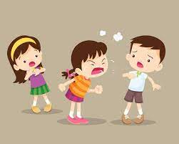 | 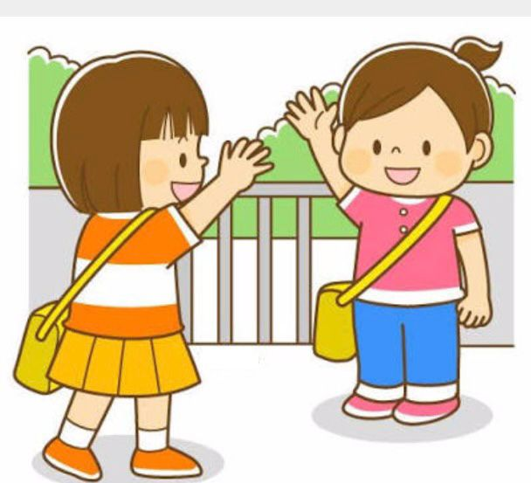
Uygun emojiyi yapıştır. | Uygun emojiyi yapıştır.
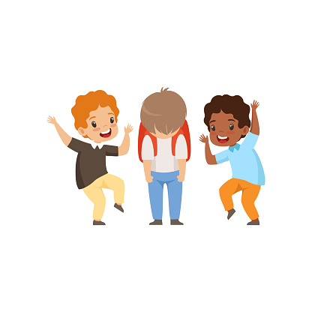 | 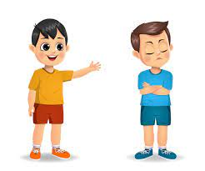
Uygun emojiyi yapıştır. | Uygun emojiyi yapıştır.

EK-2

EK-3

